SLOVENSKÁ ÚSTREDNÁ HVEZDÁREŇ V HURBANOVE
V SPOLUPRÁCI S HVEZDÁRŇAMI, OKRESNÝMI ASTRONOMICKÝMI KABINETMI,
CENTRAMI VOĽNÉHO ČASU
A REGIONÁLNYMI OSVETOVÝMI STREDISKAMI
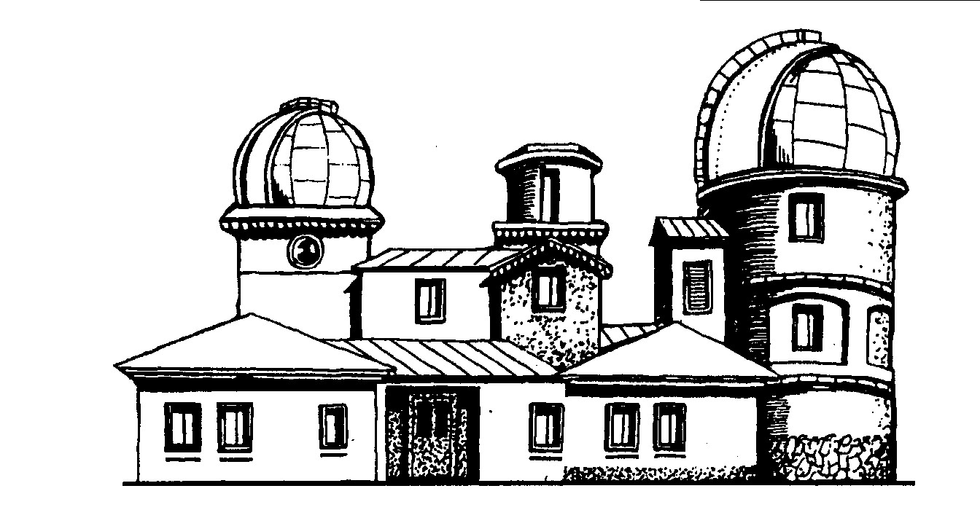
Vyhlasujú

XXXVIII. ročník celoslovenskej výtvarnej súťaže

VESMÍR OČAMI DETÍ


Súťaž prebehne v dvoch etapách:

1. etapa - okresné kolá (spádová oblasť)
2. etapa - celoslovenské kolo

Podmienky súťaže:
Súťažiť sa bude v piatich kategóriách:
1. kategória – materské školy
2. kategória - 0. - 4. ročník ZŠ
3. kategória - 5. - 9. ročník ZŠ, 1.- 4. ročník osemročného gymnázia
4. kategória - základné umelecké školy, prípravné štúdium ZUŠ a 0. - 4. ročník ZŠ
5. kategória - základné umelecké školy - 5. - 9. ročník ZŠ

Do súťaže je možné poslať výkresy spracované ľubovoľnou technikou (okrem 3D) vo formáte maximálne A2.
Na zadnú stranu práce je potrebné čitateľne paličkovým písmom napísať názov práce, meno autora, jeho vek, kategóriu, triedu a meno vyučujúceho. Vzor na vyplnenie zadnej strany výkresu sa nachádza: https://www.suh.sk/organizujeme/sutaze/vesmir-ocami-deti/ Každá práca musí byť označená pečiatkou školy, pričom škola môže zaslať maximálne 10 prác z jednej kategórie. Prosíme súťažiacich, aby práce nepaspartovali a aby výkresy neposielali stočené v rolke, nakoľko stočením sa znehodnocujú.
V súťaži budú hodnotené len práce jednotlivcov.
Výkresy sa stávajú majetkom vyhlasovateľa.

Do celoslovenského kola vyberie okresná porota z každej kategórie 5 prác a organizátor okresného kola ich doručí so zoznamom zúčastnených škôl do konca apríla 2023 do Slovenskej ústrednej hvezdárne v Hurbanove. Zasadnutie poroty celoslovenského kola sa bude konať v prvej polovici mája 2023.
Práce, ktoré neboli hodnotené v okresnom kole, nebudú zaradené do celoslovenského kola.
Zoznam organizátorov okresných kôl súťaže: http://www.suh.sk/organizujeme/sutaze/vesmir-ocami-deti/organizatori-okresnych-kol-vod

Výstava víťazných prác celoslovenského kola bude inštalovaná v priestoroch Slovenskej ústrednej hvezdárne v Hurbanove a potom podľa požiadaviek v astronomických a kultúrnych zariadeniach na Slovensku. Virtuálna výstava víťazných prác bude zverejnená na stránke www.suh.sk.

Súťažné práce v 1. etape posielajte výhradne organizátorom okresných kôl do 30. januára 2023

na adresu: na adresu:

Turčianske kultúrne stredisko v Martine
Divadelná 656/3, P.O. Box 104
036 01 MARTIN
Slovenská republika

